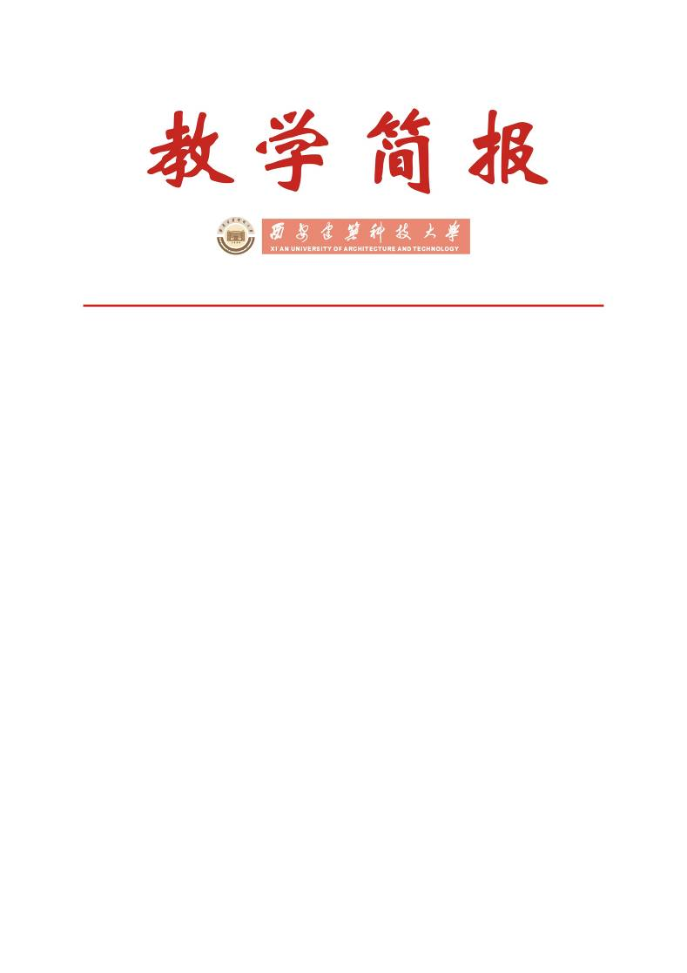

教务处编 总第281期 2011年第06期 2011年3月30日
我校第五期大学生教育教学信息员队伍正式成立
我校自实施大学生信息员制度以来，迄今已连续五届。多年来，一批又一批的学生信息员为学校的发展建言献策，为学校教学质量的稳步提高发挥了重要的作用。为了进一步为信息员队伍注入新的血液，同时对过去的工作进行回顾与总结，对未来的工作进行展望。学校于2011年3月28日在南阶401教室隆重召开了第五期大学生教育教学信息员聘任大会，由143名同学组成的第五期大学生教育教学信息员队伍正式成立。教务处姚继涛处长、赵会朋副处长、校团委曹体进副书记出席了本次大会，参加大会的还有新一届聘任全体信息员、第四期优秀信息员代表以及校学生会学习部部分学生干部。
会议首先由教务处教学质量管理科张宇老师向与会人员介绍了大学生教育教学信息员历年工作情况及今后工作思路。我校自2005年10月正式成立了大学生教育教学信息员组织以来，已向全校各个院（系）公开招聘了五批大学生教育教学信息员，共计430余人次，成员遍及全校13个院（系）各个年级和专业。广大信息员通过参与本院（系）、本年级学生学习过程中存在问题的调查研究工作，了解和反馈学校教育教学与教学管理过程中有关情况，并以适当的方式及时向教学管理部门反馈；通过了解、总结学生学习过程中有效的学习方法和经验，在本院（系）、本年级学生中推广使用，并向教学管理部门提出有关建议；通过定期参加教学管理部门举行的主题座谈会，探讨各类问题的解决方案；通过辅助教务处开展的选课、教学质量评价及各类专题调研等方面的工作，协助学校教学管理部门实现管理目标。自成立至今信息员共向教学管理部门提供了2300余条有价值的教育教学信息，教务处整理下发反馈信息通报十九期，积极组织召开了7次信息员代表座谈会，与相关部门职能处室负责人进行充分交流，各职能部门对反馈信息积极进行回应，并针对一些问题进行了及时地整改。
教务处赵会朋副处长向与会人员介绍了信息员工作的业务归属部门的调整及工作模式的变化，同时对信息员工作提出几点建议及希望。赵处长指出，学校对大学生教育教学信息员工作非常重视，对信息员工作及管理模式进行调整，将信息员工作提升到新的高度，一方面为了加强学校教学质量保证与监控体系建设，另一方面也希望广大信息员同学通过这个平台，真正提高自我教育、自我管理的能力及综合素质。赵处长结合教务管理工作的开展，希望广大信息员同学能更加关注教学管理工作的各个方面，为学校反馈更多有价值的信息及解决对策。
来自我校文学院2008级汉语言文学专业的李会敏同学及信控学院2010级电子信息工程专业的张黔同学分别作为第四期及第五期大学生教育教学信息员的代表进行发言。两位同学结合自己的学习及工作实际表达了对信息员工作的认识及开展工作的真实感受，同时也表达了对未来开展工作的信心及对学校发展的美好祝愿。
校团委曹体进副书记介绍西安建筑科技大学第五期大学生教育教学信息员聘任情况并宣布考核办法。本次信息员聘任工作充分考虑到各专业、年级、班级的跨度，以保证信息员分布的广泛性，确保信息采集、反馈的代表性。经过学生自愿申报、学院推荐及学校审核的方式，最终确定143名学生为我校第五期大学生教学信息员,其中2007级2人、2008级42人、2009级46人、2010级53人，下设12个工作小组。本期信息员工作依然实行以教务处、校团委指导，以学生为管理主体，以学生社团的组织方式开展教育教学信息反馈活动的管理模式。在聘任期结束时，由学生总负责人在管理部门的监督指导下进行工作考核，视信息员工作情况给予一定的课外素质学分。
教务处姚继涛处长向广大信息员同学介绍了我校建立大学生教育教学信息员制度的目的。姚处长指出，自学校启动实施大学生教育教学信息员制度以来，学校信息采集和反馈的渠道更加拓宽，信息员为学校提供了大量的信息，为学校的发展做出了积极地贡献，学校欢迎并鼓励大家参加这样一项工作。同时对于本期信息员同学开展工作提出了几点建议，第一，信息员同学要了解学校组织机构及管理模式，掌握各个单位所负责的各项业务；第二，信息员同学要学会及时收集和判断教学中各种信息，采集有价值的信息，不仅包括负面的，而且也需要收集正面的信息；第三，信息员同学要成为学校与学生之间沟通的桥梁，学校不可能了解到每一位学生，而学生不可能了解学校的每一项方针政策及工作思路，需要借助信息员这一渠道进行传递。姚处长希望信息员同学树立良好的责任意识、大局意识和创新意识，并相信同学们会更好地履行工作职责。
为进一步保证第五期大学生教育教学信息员工作的质量，在今后的工作当中学校将进一步加强信息员工作的考核与激励措施，继续实行信息员考核与学生课外素质学分相挂钩的机制，对达到相应工作标准的信息员给予相应的课外素质学分，对表现突出的信息员给予表彰；进一步发挥信息员社团组织的职能，加大信息员协会工作开展的力度，采取多种形式增强信息员的工作能力，增加信息员之间的协作，增进信息员与学校之间的交流；进一步拓宽网络反馈平台，鼓励广大信息员及时便捷地进行信息反馈，确保教育教学中存在的问题能够及时得到解决。

主题词：大学生教育教学信息员 信息反馈 教学质量保证与监控体系
抄送：西安建筑科技大学各位校领导、校长办公室
各院（系）、有关处室、校教学督导组 共印100份
承办科室：教务处教学质量管理科 电话：82202286

